TRƯỜNG ĐẠI HỌC SÀI GÒN
KHOA CÔNG NGHỆ THÔNG TIN
────────── ✦ ──────────
BÀI TẬP SỐ 05
MÔN HỌC: HỌC SÂU (DEEP LEARNING)
HỒI QUY LOGISTIC
VÀ ĐỒ THỊ TÍNH TOÁN
(Logistic Regression & Computation Graph)
Sinh viên thực hiện: | Vũ Gia Huy
Mã số sinh viên: | 3123411125
Lớp: | DCT123C3

TP. Hồ Chí Minh, tháng 10 năm 2026

QUY ƯỚC CHUNG
Trong bài làm, các phép tính được thực hiện với độ chính xác đầy đủ, chỉ làm tròn khi ghi kết quả (thường lấy 4 đến 6 chữ số thập phân). Vì vậy nếu cộng lại các số đã làm tròn trong bảng, chữ số cuối có thể lệch một đơn vị so với kết quả ghi bên dưới.
Ở Bài 1, đề ghi “0 là nữ và 0 là nam”, đây là lỗi đánh máy. Dựa vào bảng dữ liệu (Nữ có nhãn 0, Nam có nhãn 1) và câu “$ŷ_{i}$ là xác suất trẻ thuộc lớp nam”, em hiểu là $y_{i}=1$ ứng với nam. Tương tự, ở câu 1h, “các nút tính $z$, $z$” được hiểu là các nút tính $z$ và $ŷ$.
Ký hiệu dùng chung: $L_{i}$ là mất mát của mẫu thứ $i$, $J$ là mất mát trung bình trên toàn tập, $e_{i}=ŷ_{i}−y_{i}$ là sai số dự đoán của mẫu thứ $i$.

BÀI 1. HỒI QUY LOGISTIC PHÂN LOẠI GIỚI TÍNH TRẺ SƠ SINH
Dữ liệu gồm $m=4$ mẫu: $x=(2.4; 3.3; 3.2; 2.5)$ và $y=(0; 1; 1; 0)$. Tham số khởi tạo $θ_{0}^{(0)}=0.5$, $θ_{1}^{(0)}=0.5$, tốc độ học $α=0.2$.

a) Đầu vào tuyến tính và xác suất dự đoán tại thời điểm khởi tạo
Mô hình gồm hai bước: tính tổ hợp tuyến tính rồi đưa qua hàm sigmoid.
$z_{i}=θ_{0}+θ_{1}x_{i}, ŷ_{i}=σ\left(z_{i}\right)=\frac{1}{1+e^{−z_{i}}}$
Với $θ_{0}=θ_{1}=0.5$ thì $z_{i}=0.5+0.5x_{i}$. Lấy mẫu 1 làm ví dụ:
$z_{1}=0.5+0.5·2.4=1.7, ŷ_{1}=\frac{1}{1+e^{−1.7}}=\frac{1}{1+0.182684}=0.845535$
Làm tương tự cho các mẫu còn lại, kết quả ghi trong Bảng 1.
Bảng 1. Giá trị $z_{i}$ và $ŷ_{i}$ với tham số khởi tạo
STT | Cân nặng $x_{i}$ (kg) | Nhãn $y_{i}$ | $z_{i}=0.5+0.5x_{i}$ | $ŷ_{i}=σ(z_{i})$
1 | 2.4 | 0 | 1.70 | 0.845535
2 | 3.3 | 1 | 2.15 | 0.895669
3 | 3.2 | 1 | 2.10 | 0.890903
4 | 2.5 | 0 | 1.75 | 0.851953

Cả bốn mẫu đều có $ŷ_{i}>0.5$, nghĩa là với tham số ban đầu mô hình đoán tất cả các bé đều là nam. Hai bé gái (mẫu 1 và 4) bị dự đoán sai với xác suất khá cao, nên mất mát ở hai mẫu này sẽ lớn.

b) Binary Cross-Entropy của từng mẫu và mất mát trung bình
Mất mát của một mẫu:
$L_{i}=−[y_{i}ln ŷ_{i}+\left(1−y_{i}\right)ln\left(1−ŷ_{i}\right)]$
Vì $y_{i}$ chỉ nhận 0 hoặc 1 nên công thức rút gọn: khi $y_{i}=1$ thì $L_{i}=−ln ŷ_{i}$, khi $y_{i}=0$ thì $L_{i}=−ln\left(1−ŷ_{i}\right)$. Ví dụ với mẫu 1 ($y_{1}=0$): $L_{1}=−ln\left(1−0.845535\right)=−ln 0.154465=1.867786$.
Bảng 2. Mất mát BCE từng mẫu tại thời điểm khởi tạo
STT | $y_{i}$ | $ŷ_{i}$ | Công thức áp dụng | $L_{i}$
1 | 0 | 0.845535 | $−ln\left(1−ŷ_{i}\right)$ | 1.867786
2 | 1 | 0.895669 | $−ln ŷ_{i}$ | 0.110185
3 | 1 | 0.890903 | $−ln ŷ_{i}$ | 0.115520
4 | 0 | 0.851953 | $−ln\left(1−ŷ_{i}\right)$ | 1.910224
 |  |  | Tổng | 4.003714

$J\left(θ_{0}^{(0)},θ_{1}^{(0)}\right)=\frac{1}{4}·4.003714=1.000929$
Gần như toàn bộ mất mát đến từ hai mẫu nữ bị đoán sai (mỗi mẫu khoảng 1.9), còn hai mẫu nam chỉ đóng góp khoảng 0.11.

c) Chứng minh công thức đạo hàm của hàm mất mát
Ta đi theo quy tắc dây chuyền qua chuỗi $θ_{j}→z_{i}→ŷ_{i}→L_{i}$.
Bước 1. Đạo hàm của hàm sigmoid. Viết $σ(z)={\left(1+e^{−z}\right)}^{−1}$, lấy đạo hàm:
$σ'(z)=\frac{e^{−z}}{{\left(1+e^{−z}\right)}^{2}}=\frac{1}{1+e^{−z}}·\frac{e^{−z}}{1+e^{−z}}=σ(z)\left(1−σ(z)\right)$
Do đó $\frac{∂ŷ_{i}}{∂z_{i}}=ŷ_{i}\left(1−ŷ_{i}\right)$.
Bước 2. Đạo hàm củ$L_{i}$ theo $ŷ_{i}$:**
$\frac{∂L_{i}}{∂ŷ_{i}}=−\frac{y_{i}}{ŷ_{i}}+\frac{1−y_{i}}{1−ŷ_{i}}$
Bước 3. Đạo hàm củ$L_{i}$ theo $z_{i}$.** Nhân hai kết quả trên:
$\frac{∂L_{i}}{∂z_{i}}=\left(−\frac{y_{i}}{ŷ_{i}}+\frac{1−y_{i}}{1−ŷ_{i}}\right)ŷ_{i}\left(1−ŷ_{i}\right)=−y_{i}\left(1−ŷ_{i}\right)+\left(1−y_{i}\right)ŷ_{i}=ŷ_{i}−y_{i}$
Kết quả này rất gọn: các thừa số $ŷ_{i}$ và $1−ŷ_{i}$ triệt tiêu với mẫu số, chỉ còn lại sai số dự đoán.
Bước 4. Đạo hàm củ$z_{i}$ theo tham số.** Vì $z_{i}=θ_{0}+θ_{1}x_{i}$ nên $\frac{∂z_{i}}{∂θ_{0}}=1$ và $\frac{∂z_{i}}{∂θ_{1}}=x_{i}$. Suy ra:
$\frac{∂L_{i}}{∂θ_{0}}=\left(ŷ_{i}−y_{i}\right)·1, \frac{∂L_{i}}{∂θ_{1}}=\left(ŷ_{i}−y_{i}\right)x_{i}$
Bước 5. Lấy trung bình. Vì $J=\frac{1}{m}\sum_{i=1}^{m}{L_{i}}$ và đạo hàm có tính tuyến tính:
$\frac{∂J}{∂θ_{0}}=\frac{1}{m}\sum_{i=1}^{m}{\left(ŷ_{i}−y_{i}\right), \frac{∂J}{∂θ_{1}}=\frac{1}{m}\sum_{i=1}^{m}{\left(ŷ_{i}−y_{i}\right)x_{i}}}$
Đây chính là hai công thức cần chứng minh. ∎

d) Gradient tại thời điểm khởi tạo và lần cập nhật thứ nhất
Dùng kết quả $ŷ_{i}$ ở câu a để tính sai số $ŷ_{i}−y_{i}$ cho từng mẫu:
Bảng 3. Sai số và các thành phần gradient tại thời điểm khởi tạo
STT | $x_{i}$ | $y_{i}$ | $ŷ_{i}$ | $ŷ_{i}−y_{i}$ | $\left(ŷ_{i}−y_{i}\right)x_{i}$
1 | 2.4 | 0 | 0.845535 | 0.845535 | 2.029283
2 | 3.3 | 1 | 0.895669 | −0.104331 | −0.344293
3 | 3.2 | 1 | 0.890903 | −0.109097 | −0.349110
4 | 2.5 | 0 | 0.851953 | 0.851953 | 2.129882
Tổng |  |  |  | 1.484059 | 3.465763

Gradient trung bình:
$\frac{∂J}{∂θ_{0}}=\frac{1.484059}{4}=0.371015, \frac{∂J}{∂θ_{1}}=\frac{3.465763}{4}=0.866441$
Cập nhật đồng thời hai tham số với $α=0.2$:
$θ_{0}^{(1)}=0.5−0.2·0.371015=0.425797$
$θ_{1}^{(1)}=0.5−0.2·0.866441=0.326712$
Cả hai gradient đều dương nên cả hai tham số đều giảm. Điều này hợp lý: mô hình đang cho xác suất “nam” quá cao với mọi mẫu nên cần hạ $z_{i}$ xuống.

e) Lần cập nhật thứ hai
Với $θ_{0}^{(1)}=0.425797$ và $θ_{1}^{(1)}=0.326712$, tính lại $z_{i}=θ_{0}^{(1)}+θ_{1}^{(1)}x_{i}$, $ŷ_{i}$ và các thành phần gradient:
Bảng 4. Sai số và các thành phần gradient sau lần cập nhật thứ nhất
STT | $x_{i}$ | $y_{i}$ | $z_{i}$ | $ŷ_{i}$ | $ŷ_{i}−y_{i}$ | $\left(ŷ_{i}−y_{i}\right)x_{i}$
1 | 2.4 | 0 | 1.2099 | 0.770282 | 0.770282 | 1.848677
2 | 3.3 | 1 | 1.5039 | 0.818162 | −0.181838 | −0.600064
3 | 3.2 | 1 | 1.4713 | 0.813251 | −0.186749 | −0.597596
4 | 2.5 | 0 | 1.2426 | 0.776012 | 0.776012 | 1.940031
Tổng |  |  |  |  | 1.177708 | 2.591047

$\frac{∂J}{∂θ_{0}}=\frac{1.177708}{4}=0.294427, \frac{∂J}{∂θ_{1}}=\frac{2.591047}{4}=0.647762$
$θ_{0}^{(2)}=0.425797−0.2·0.294427=0.366912$
$θ_{1}^{(2)}=0.326712−0.2·0.647762=0.197160$

f) Giá trị hàm mất mát tại ba thời điểm
Để có $J$ sau lần cập nhật thứ hai, ta tính thêm $ŷ_{i}$ với bộ tham số $θ^{(2)}$. Mất mát từng mẫu ở cả ba thời điểm được tổng hợp trong Bảng 5.
Bảng 5. Mất mát BCE từng mẫu qua các lần cập nhật
STT | $y_{i}$ | $L_{i}$ (khởi tạo) | $L_{i}$ (sau lần 1) | $ŷ_{i}$ (sau lần 2) | $L_{i}$ (sau lần 2)
1 | 0 | 1.867786 | 1.470904 | 0.698485 | 1.198936
2 | 1 | 0.110185 | 0.200695 | 0.734493 | 0.308575
3 | 1 | 0.115520 | 0.206715 | 0.730630 | 0.313848
4 | 0 | 1.910224 | 1.496164 | 0.702621 | 1.212748
$J$ |  | 1.000929 | 0.843619 |  | 0.758527

Nhận xét:
- $J$ giảm liên tục: 1.0009 → 0.8436 → 0.7585. Lần cập nhật đầu giảm khoảng 15.7%, lần thứ hai giảm khoảng 10.1%. Như vậy Gradient Descent đang đi đúng hướng và tốc độ học 0.2 không gây dao động.
- Mức giảm nhỏ dần vì độ lớn gradient cũng nhỏ dần ($∂J/∂θ_{1}$ đi từ 0.866 xuống 0.648 rồi 0.424), bước nhảy của tham số ngắn lại.
- Mất mát của hai mẫu nữ giảm mạnh (từ khoảng 1.9 xuống khoảng 1.2), nhưng mất mát của hai mẫu nam lại tăng nhẹ (từ 0.11 lên khoảng 0.31). Lý do là cả hai tham số cùng giảm làm $ŷ_{i}$ của mọi mẫu đều giảm. Do dữ liệu chưa chuẩn hóa ($x$ nằm trong khoảng 2.4 đến 3.3), $θ_{1}$ lúc này có tác dụng gần giống một hệ số chặn, mô hình chưa “tách” được hai lớp mà chỉ đang hạ đều xác suất xuống.
- Sau hai lần lặp, $J$ vẫn còn lớn (khoảng 0.76), mô hình chưa hội tụ và cần thêm nhiều lần lặp nữa.

g) Dự đoán cho trẻ nặng 2.8 kg và 3.5 kg
Mô hình sau hai lần cập nhật: $ŷ=σ\left(0.366912+0.197160x\right)$.
Bảng 6. Kết quả dự đoán với ngưỡng 0.5
Cân nặng $x$ (kg) | $z=θ_{0}^{(2)}+θ_{1}^{(2)}x$ | $ŷ=σ(z)$ | So với 0.5 | Kết luận
2.8 | 0.9190 | 0.7148 | $ŷ≥0.5$ | Nam
3.5 | 1.0570 | 0.7421 | $ŷ≥0.5$ | Nam

Cả hai trường hợp đều được dự đoán là nam. Với bé 3.5 kg thì kết quả này hợp lý vì nặng hơn mọi bé nam trong dữ liệu. Còn với bé 2.8 kg, kết luận chưa đáng tin: sau hai lần cập nhật, mô hình vẫn cho cả hai bé gái trong tập huấn luyện ($x=2.4$ và $x=2.5$) xác suất nam khoảng 0.70, tức là đang đoán “nam” cho mọi đầu vào trong khoảng dữ liệu. Muốn có dự đoán đáng tin hơn cần chạy thêm nhiều vòng lặp (hoặc chuẩn hóa đặc trưng để hội tụ nhanh hơn).

h) Đồ thị tính toán cho một mẫu huấn luyện
Đồ thị dưới đây vẽ cho mẫu 1 ($x=2.4$, $y=0$) tại tham số khởi tạo. Mũi tên liền màu xanh là chiều lan truyền tiến, mũi tên nét đứt màu đỏ là chiều lan truyền ngược, số đỏ trên mỗi cạnh là gradient của $L$ theo nút phía đầu mũi tên.
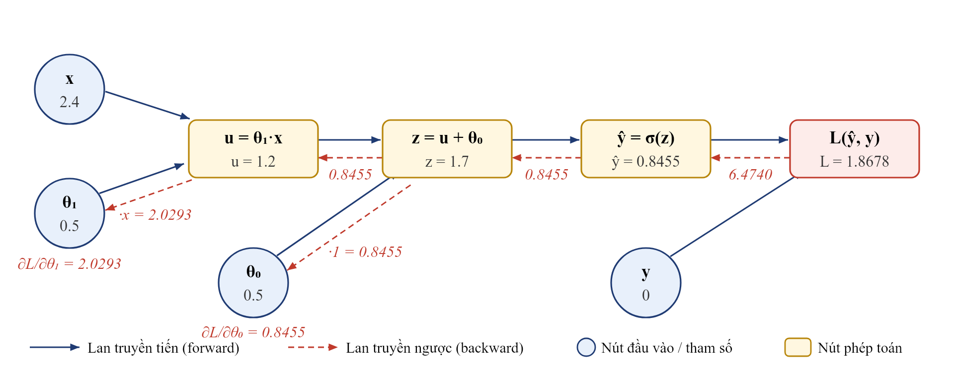
Hình 1. Đồ thị tính toán Logistic Regression cho mẫu 1 của Bài 1
Lan truyền tiến (tính từ trái sang phải):
$u=θ_{1}x=0.5·2.4=1.2 → z=u+θ_{0}=1.2+0.5=1.7$
$ŷ=σ(z)=0.845535 → L=−ln\left(1−ŷ\right)=1.867786$
Lan truyền ngược (bắt đầu từ $∂L/∂L=1$, đi từ phải sang trái, mỗi bước nhân với đạo hàm cục bộ):
- Nút loss: $\frac{∂L}{∂ŷ}=−\frac{y}{ŷ}+\frac{1−y}{1−ŷ}=\frac{1}{0.154465}=6.4740$.
- Nút sigmoid: đạo hàm cục bộ $ŷ\left(1−ŷ\right)=0.130605$, nên $\frac{∂L}{∂z}=6.4740·0.130605=0.8455$. Kết quả trùng với $ŷ−y=0.8455$ như đã chứng minh ở câu c.
- Nút cộng $z=u+θ_{0}$: đạo hàm cục bộ theo mỗi đầu vào bằng 1, gradient được chuyển nguyên: $\frac{∂L}{∂θ_{0}}=\frac{∂L}{∂u}=0.8455$.
- Nút nhân $u=θ_{1}x$: đạo hàm cục bộ theo $θ_{1}$ là $x$, nên $\frac{∂L}{∂θ_{1}}=0.8455·2.4=2.0293$.
Hai giá trị 0.8455 và 2.0293 chính là số hạng của mẫu 1 trong Bảng 3. Khi làm tương tự cho cả 4 mẫu rồi lấy trung bình, ta được gradient dùng ở câu d.

BÀI 2. HỒI QUY LOGISTIC DỰ ĐOÁN ĐÁNH GIÁ PHIM

a) Đầu vào, đầu ra, tham số và biểu diễn dữ liệu
- Đầu vào: thời lượng phim $x$ (phút). Khi huấn luyện dùng giá trị đã chuẩn hóa $x'=\left(x−130\right)/50$.
- Đầu ra: xác suất phim được đánh giá tốt $ŷ=P\left(y=1|x\right)=σ\left(wx'+b\right)∈\left(0,1\right)$. Từ $ŷ$ và ngưỡng 0.5 ta suy ra nhãn dự đoán (G hoặc B).
- Tham số cần học: trọng số $w$ và hệ số chặn $b$.
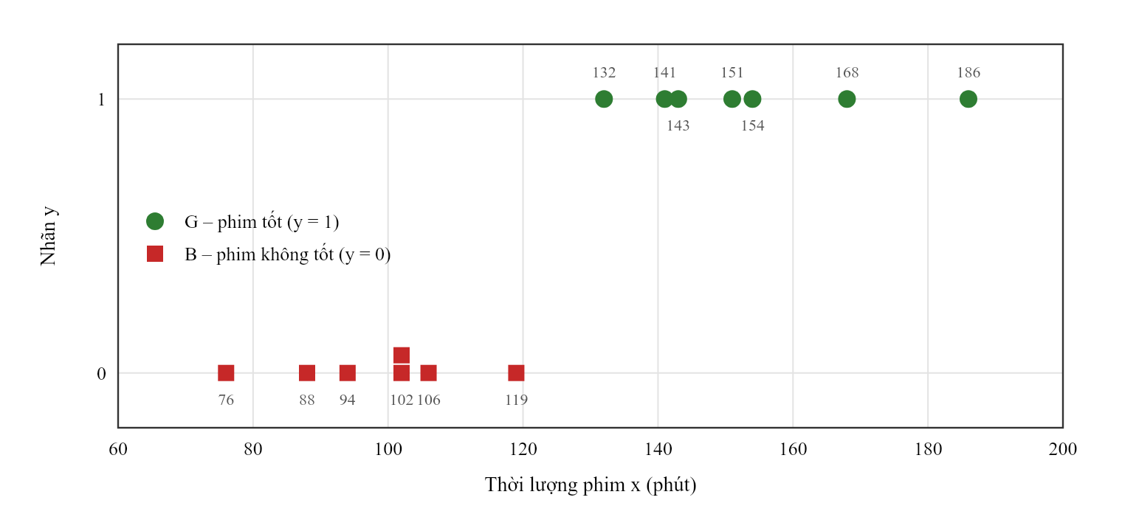
Hình 2. Phân bố 14 bộ phim theo thời lượng và nhãn đánh giá
Nhìn vào Hình 2, tất cả phim bị đánh giá không tốt đều dài không quá 119 phút, còn phim tốt đều dài từ 132 phút trở lên. Hai lớp tách nhau hoàn toàn trên trục thời lượng, nên chỉ cần một ngưỡng nằm trong khoảng (119; 132) là phân loại đúng cả 14 phim.

b) Chuẩn hóa đặc trưng, giá trị $z_{i}$ và $ŷ_{i}$ tại thời điểm khởi tạo
Vì $w^{(0)}=b^{(0)}=0$ nên $z_{i}=0·x_{i}'+0=0$ và $ŷ_{i}=σ(0)=0.5$ với mọi mẫu. Ví dụ mẫu 1: $x_{1}'=\left(132−130\right)/50=0.04$.
Bảng 7. Giá trị chuẩn hóa và dự đoán ban đầu
STT | $x_{i}$ (phút) | Nhãn | $y_{i}$ | $x_{i}'=\frac{x_{i}−130}{50}$ | $z_{i}$ | $ŷ_{i}$
1 | 132 | G | 1 | 0.04 | 0 | 0.5
2 | 141 | G | 1 | 0.22 | 0 | 0.5
3 | 88 | B | 0 | −0.84 | 0 | 0.5
4 | 154 | G | 1 | 0.48 | 0 | 0.5
5 | 151 | G | 1 | 0.42 | 0 | 0.5
6 | 102 | B | 0 | −0.56 | 0 | 0.5
7 | 119 | B | 0 | −0.22 | 0 | 0.5
8 | 106 | B | 0 | −0.48 | 0 | 0.5
9 | 102 | B | 0 | −0.56 | 0 | 0.5
10 | 143 | G | 1 | 0.26 | 0 | 0.5
11 | 76 | B | 0 | −1.08 | 0 | 0.5
12 | 168 | G | 1 | 0.76 | 0 | 0.5
13 | 94 | B | 0 | −0.72 | 0 | 0.5
14 | 186 | G | 1 | 1.12 | 0 | 0.5

Ở thời điểm này mô hình chưa học được gì, mọi phim đều được gán xác suất 50%.

c) Mất mát BCE của từng mẫu và mất mát trung bình
Do $ŷ_{i}=0.5$ cho mọi mẫu, dù $y_{i}=1$ hay $y_{i}=0$ thì mất mát đều bằng nhau:
$L_{i}=−ln 0.5=ln 2=0.693147, i=1,2,…,14$
$J\left(w^{(0)},b^{(0)}\right)=\frac{1}{14}·14·0.693147=0.693147$
Giá trị $ln 2≈0.6931$ là mức mất mát của một bộ phân loại “đoán bừa” với hai lớp cân bằng, đây là mốc để so sánh sau khi huấn luyện.

d) Chứng minh biểu thức gradient
Cách chứng minh giống hệt câu 1c, chỉ thay $θ_{0}$ bằng $b$, $θ_{1}$ bằng $w$ và $x_{i}$ bằng $x_{i}'$. Với $z_{i}=wx_{i}'+b$ và $ŷ_{i}=σ(z_{i})$:
- $\frac{∂L_{i}}{∂ŷ_{i}}=−\frac{y_{i}}{ŷ_{i}}+\frac{1−y_{i}}{1−ŷ_{i}}$ và $\frac{∂ŷ_{i}}{∂z_{i}}=ŷ_{i}\left(1−ŷ_{i}\right)$, nhân lại được $\frac{∂L_{i}}{∂z_{i}}=ŷ_{i}−y_{i}$.
- $\frac{∂z_{i}}{∂w}=x_{i}'$ và $\frac{∂z_{i}}{∂b}=1$.
Áp dụng quy tắc dây chuyền rồi lấy trung bình trên $m=14$ mẫu:
$\frac{∂J}{∂w}=\frac{1}{m}\sum_{i=1}^{m}{\left(ŷ_{i}−y_{i}\right)x_{i}', \frac{∂J}{∂b}=\frac{1}{m}\sum_{i=1}^{m}{\left(ŷ_{i}−y_{i}\right) ∎}}$

e) Hai lần cập nhật Batch Gradient Descent

Lần cập nhật thứ nhất
Tại khởi tạo $ŷ_{i}−y_{i}=0.5$ với 7 phim B và $−0.5$ với 7 phim G. Tổng $x_{i}'$ của nhóm B là −4.46, của nhóm G là 3.30. Do đó:
$\sum_{i=1}^{14}{\left(ŷ_{i}−y_{i}\right)=7·0.5−7·0.5=0 ⇒ \frac{∂J}{∂b}=0}$
$\sum_{i=1}^{14}{\left(ŷ_{i}−y_{i}\right)x_{i}'=0.5\left(−4.46\right)−0.5·3.30=−3.88}$
$⇒ \frac{∂J}{∂w}=\frac{−3.88}{14}=−0.277143$
$w^{(1)}=0−0.2·\left(−0.277143\right)=0.055429, b^{(1)}=0−0.2·0=0$

Lần cập nhật thứ hai
Với $w^{(1)}=0.055429$, $b^{(1)}=0$, ta có $z_{i}=0.055429x_{i}'$. Kết quả tính cho từng mẫu ở Bảng 8.
Bảng 8. Tính toán tại $\left(w^{(1)},b^{(1)}\right)$
STT | $x_{i}'$ | $y_{i}$ | $z_{i}$ | $ŷ_{i}$ | $L_{i}$ | $ŷ_{i}−y_{i}$ | $\left(ŷ_{i}−y_{i}\right)x_{i}'$
1 | 0.04 | 1 | 0.0022 | 0.5006 | 0.6920 | −0.4994 | −0.0200
2 | 0.22 | 1 | 0.0122 | 0.5030 | 0.6871 | −0.4970 | −0.1093
3 | −0.84 | 0 | −0.0466 | 0.4884 | 0.6701 | 0.4884 | −0.4102
4 | 0.48 | 1 | 0.0266 | 0.5067 | 0.6799 | −0.4933 | −0.2368
5 | 0.42 | 1 | 0.0233 | 0.5058 | 0.6816 | −0.4942 | −0.2076
6 | −0.56 | 0 | −0.0310 | 0.4922 | 0.6777 | 0.4922 | −0.2757
7 | −0.22 | 0 | −0.0122 | 0.4970 | 0.6871 | 0.4970 | −0.1093
8 | −0.48 | 0 | −0.0266 | 0.4933 | 0.6799 | 0.4933 | −0.2368
9 | −0.56 | 0 | −0.0310 | 0.4922 | 0.6777 | 0.4922 | −0.2757
10 | 0.26 | 1 | 0.0144 | 0.5036 | 0.6860 | −0.4964 | −0.1291
11 | −1.08 | 0 | −0.0599 | 0.4850 | 0.6637 | 0.4850 | −0.5238
12 | 0.76 | 1 | 0.0421 | 0.5105 | 0.6723 | −0.4895 | −0.3720
13 | −0.72 | 0 | −0.0399 | 0.4900 | 0.6734 | 0.4900 | −0.3528
14 | 1.12 | 1 | 0.0621 | 0.5155 | 0.6626 | −0.4845 | −0.5426
Tổng |  |  |  |  | 9.4912 | −0.0161 | −3.8017

$\frac{∂J}{∂w}=\frac{−3.801684}{14}=−0.271549, \frac{∂J}{∂b}=\frac{−0.016072}{14}=−0.001148$
$w^{(2)}=0.055429−0.2·\left(−0.271549\right)=0.109738$
$b^{(2)}=0−0.2·\left(−0.001148\right)=0.000230$

Mất mát sau mỗi lần cập nhật
Từ cột $L_{i}$ của Bảng 8, mất mát sau lần cập nhật thứ nhất là $J^{(1)}=9.491168/14=0.677941$. Để có mất mát sau lần thứ hai, ta tính lại với $\left(w^{(2)},b^{(2)}\right)$:
Bảng 9. Tính toán tại $\left(w^{(2)},b^{(2)}\right)$
STT | $x_{i}'$ | $y_{i}$ | $z_{i}$ | $ŷ_{i}$ | $L_{i}$ | $ŷ_{i}−y_{i}$ | $\left(ŷ_{i}−y_{i}\right)x_{i}'$
1 | 0.04 | 1 | 0.0046 | 0.5012 | 0.6908 | −0.4988 | −0.0200
2 | 0.22 | 1 | 0.0244 | 0.5061 | 0.6810 | −0.4939 | −0.1087
3 | −0.84 | 0 | −0.0920 | 0.4770 | 0.6482 | 0.4770 | −0.4007
4 | 0.48 | 1 | 0.0529 | 0.5132 | 0.6670 | −0.4868 | −0.2337
5 | 0.42 | 1 | 0.0463 | 0.5116 | 0.6703 | −0.4884 | −0.2051
6 | −0.56 | 0 | −0.0612 | 0.4847 | 0.6630 | 0.4847 | −0.2714
7 | −0.22 | 0 | −0.0239 | 0.4940 | 0.6813 | 0.4940 | −0.1087
8 | −0.48 | 0 | −0.0524 | 0.4869 | 0.6673 | 0.4869 | −0.2337
9 | −0.56 | 0 | −0.0612 | 0.4847 | 0.6630 | 0.4847 | −0.2714
10 | 0.26 | 1 | 0.0288 | 0.5072 | 0.6789 | −0.4928 | −0.1281
11 | −1.08 | 0 | −0.1183 | 0.4705 | 0.6358 | 0.4705 | −0.5081
12 | 0.76 | 1 | 0.0836 | 0.5209 | 0.6522 | −0.4791 | −0.3641
13 | −0.72 | 0 | −0.0788 | 0.4803 | 0.6545 | 0.4803 | −0.3458
14 | 1.12 | 1 | 0.1231 | 0.5307 | 0.6335 | −0.4693 | −0.5256
Tổng |  |  |  |  | 9.2868 | −0.0310 | −3.7251

Bảng 10. Tổng hợp tham số và mất mát qua hai lần cập nhật
Thời điểm | $w$ | $b$ | $∂J/∂w$ | $∂J/∂b$ | $J(w,b)$
Khởi tạo | 0.000000 | 0.000000 | −0.277143 | 0.000000 | 0.693147
Sau lần 1 | 0.055429 | 0.000000 | −0.271549 | −0.001148 | 0.677941
Sau lần 2 | 0.109738 | 0.000230 | −0.266079 | −0.002215 | 0.663341

Mất mát giảm đều qua mỗi lần cập nhật, mỗi lần giảm khoảng 0.015. Phần lớn thay đổi nằm ở $w$; $b$ gần như đứng yên vì dữ liệu cân bằng (7 G, 7 B) và đã được chuẩn hóa quanh 130 phút.

f) Phương trình mô hình sau lần cập nhật thứ hai và dự đoán
Theo đặc trưng chuẩn hóa:
$ŷ=σ\left(0.109738x'+0.000230\right), x'=\frac{x−130}{50}$
Thay $x'$ vào để viết theo thời lượng gốc:
$ŷ=\frac{1}{1+e^{−\left(0.0021948x−0.285090\right)}}$
Bảng 11. Dự đoán cho phim dài 125 phút và 160 phút
Thời lượng $x$ | $x'$ | $z=w^{(2)}x'+b^{(2)}$ | $ŷ=P\left(tốt\right)$ | Nhãn (ngưỡng 0.5)
125 | −0.10 | −0.010744 | 0.4973 | B (không tốt)
160 | 0.60 | 0.066073 | 0.5165 | G (tốt)

Phim 125 phút có xác suất được đánh giá tốt khoảng 49.7%, phim 160 phút khoảng 51.7%. Cả hai xác suất đều rất sát 0.5 vì sau hai bước $w$ vẫn còn nhỏ, đường sigmoid gần như nằm ngang. Mô hình có xu hướng đúng (phim dài hơn thì xác suất cao hơn) nhưng độ tự tin còn thấp.

g) Nhãn dự đoán, ma trận nhầm lẫn và các chỉ số đánh giá
Lớp dương (positive) được chọn là phim tốt G ($y=1$). Nhãn dự đoán $ŷ_{label}=1$ nếu $ŷ≥0.5$, ngược lại bằng 0.
Bảng 12. Nhãn dự đoán của 14 phim sau lần cập nhật thứ hai
STT | $x_{i}$ (phút) | $ŷ_{i}$ | Nhãn dự đoán | Nhãn thực tế | Kết quả
1 | 132 | 0.5012 | 1 | 1 | Đúng
2 | 141 | 0.5061 | 1 | 1 | Đúng
3 | 88 | 0.4770 | 0 | 0 | Đúng
4 | 154 | 0.5132 | 1 | 1 | Đúng
5 | 151 | 0.5116 | 1 | 1 | Đúng
6 | 102 | 0.4847 | 0 | 0 | Đúng
7 | 119 | 0.4940 | 0 | 0 | Đúng
8 | 106 | 0.4869 | 0 | 0 | Đúng
9 | 102 | 0.4847 | 0 | 0 | Đúng
10 | 143 | 0.5072 | 1 | 1 | Đúng
11 | 76 | 0.4705 | 0 | 0 | Đúng
12 | 168 | 0.5209 | 1 | 1 | Đúng
13 | 94 | 0.4803 | 0 | 0 | Đúng
14 | 186 | 0.5307 | 1 | 1 | Đúng

Bảng 13. Ma trận nhầm lẫn
 | Dự đoán G (1) | Dự đoán B (0)
Thực tế G (1) | TP = 7 | FN = 0
Thực tế B (0) | FP = 0 | TN = 7

$Accuracy=\frac{TP+TN}{TP+TN+FP+FN}=\frac{7+7}{14}=1.00$
$Precision=\frac{TP}{TP+FP}=\frac{7}{7}=1.00, Recall=\frac{TP}{TP+FN}=\frac{7}{7}=1.00$
$F1=\frac{2·Precision·Recall}{Precision+Recall}=1.00$
Mô hình phân loại đúng cả 14 phim dù xác suất dự đoán chỉ dao động trong khoảng 0.47 đến 0.53. Điều này cho thấy các chỉ số dựa trên nhãn (Accuracy, F1, …) chỉ phụ thuộc vào vị trí ranh giới quyết định, không phản ánh độ tự tin của mô hình. Mất mát BCE (0.663) thì vẫn còn cao, đúng với việc mô hình mới được huấn luyện hai bước. Trường hợp sát nút nhất là phim 132 phút với $ŷ=0.5012$, chỉ cần ranh giới dịch sang phải khoảng 2 phút là phim này bị phân loại sai.

h) Đường ranh giới quyết định
Ngưỡng $ŷ=0.5$ tương đương $z=0$ vì $σ(0)=0.5$ và $σ$ đồng biến. Do đó ranh giới quyết định là:
$w^{(2)}x'+b^{(2)}=0 ⇔ x'=−\frac{b^{(2)}}{w^{(2)}}=−\frac{0.000230}{0.109738}=−0.002092$
$x=130+50x'≈129.90$
Phim dài hơn khoảng 129.9 phút được dự đoán là tốt, ngắn hơn thì dự đoán là không tốt. Ngưỡng này nằm giữa 119 và 132 nên tách đúng hai nhóm như đã thấy ở câu g. Hình 3 vẽ đường sigmoid sau hai lần cập nhật cùng với 14 điểm dữ liệu; đường nét đứt màu tím là mô hình sau 1000 lần lặp ở câu j để tiện so sánh.
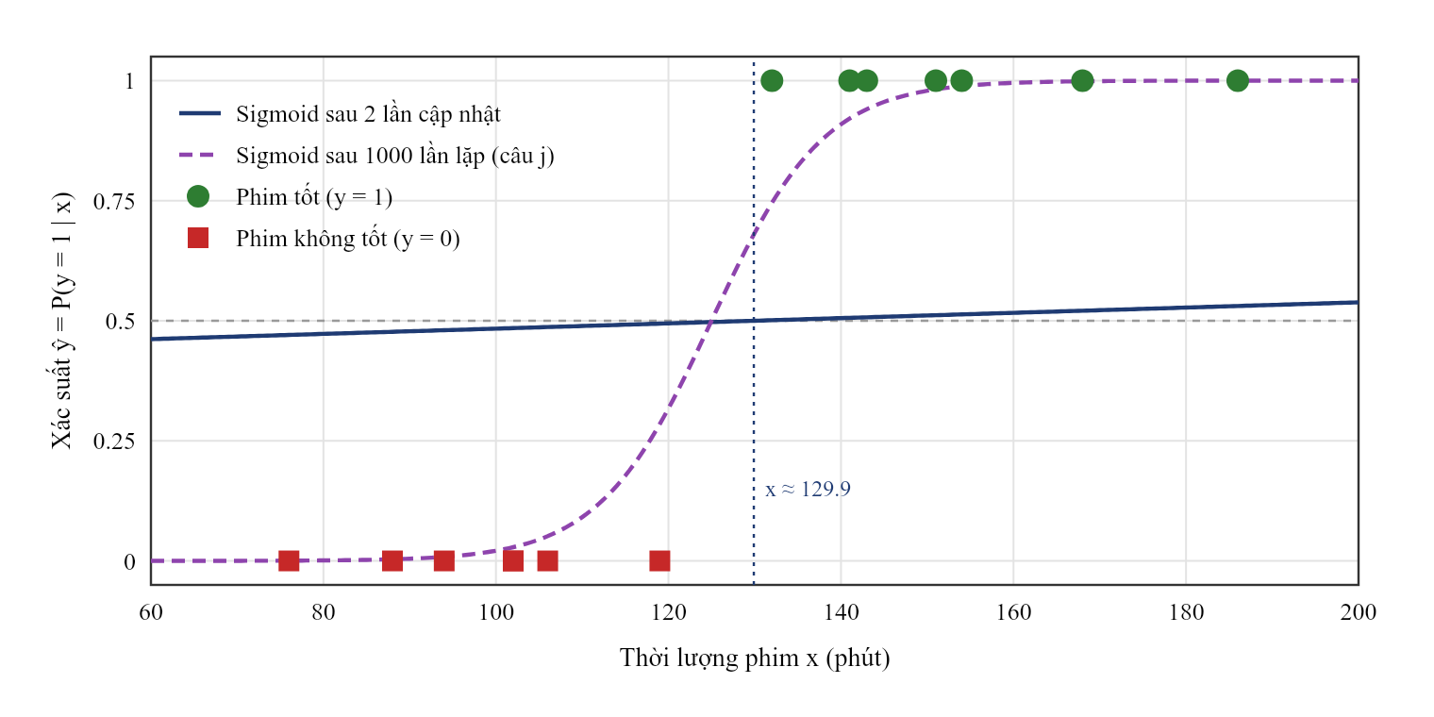
Hình 3. Đường sigmoid, ranh giới quyết định và các điểm dữ liệu

i) Đồ thị tính toán và quá trình Forward/Backward
Đồ thị vẽ cho mẫu 1 ($x=132$ phút, $x'=0.04$, $y=1$) tại $w=0$, $b=0$.
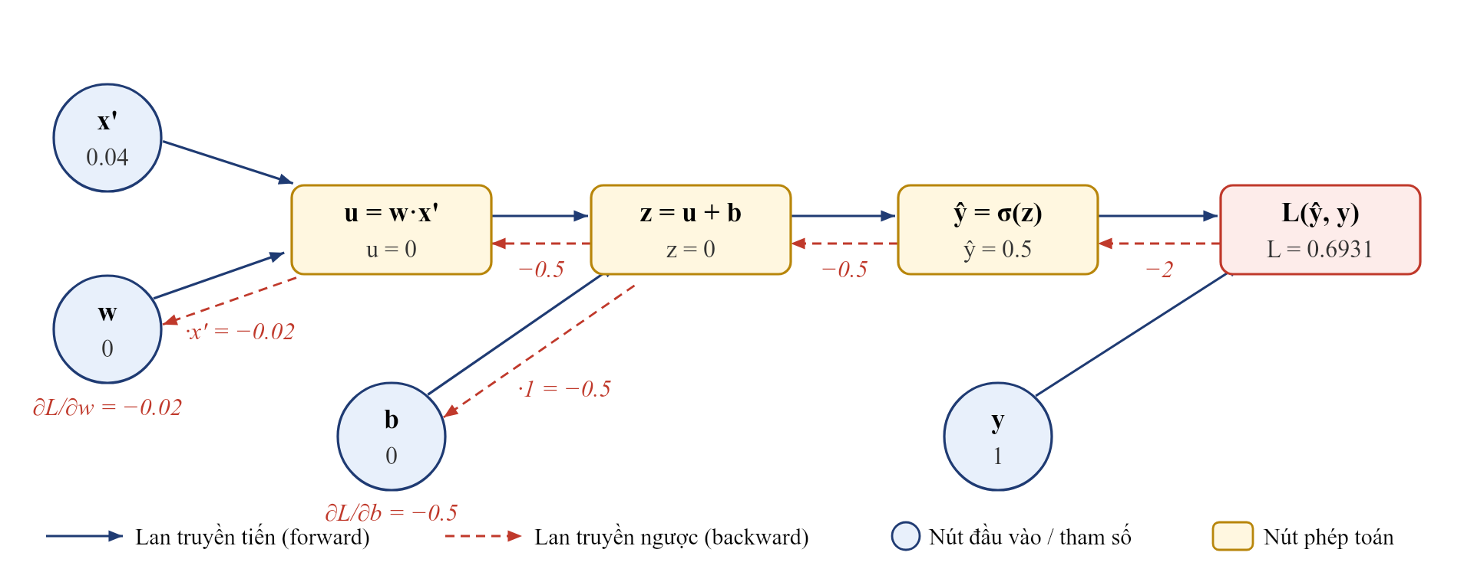
Hình 4. Đồ thị tính toán cho mẫu 1 của Bài 2 tại thời điểm khởi tạo
Forward pass:
$u=wx'=0·0.04=0 → z=u+b=0$
$ŷ=σ(0)=0.5 → L=−ln 0.5=0.6931$
Backward pass (bắt đầu với $∂L/∂L=1$):
- $\frac{∂L}{∂ŷ}=−\frac{y}{ŷ}+\frac{1−y}{1−ŷ}=−\frac{1}{0.5}=−2$.
- $\frac{∂L}{∂z}=\frac{∂L}{∂ŷ}·ŷ\left(1−ŷ\right)=−2·0.25=−0.5$, đúng bằng $ŷ−y$.
- Qua nút cộng: $\frac{∂L}{∂b}=\frac{∂L}{∂z}·1=−0.5$ và $\frac{∂L}{∂u}=−0.5$.
- Qua nút nhân: $\frac{∂L}{∂w}=\frac{∂L}{∂u}·x'=−0.5·0.04=−0.02$.
Gradient của từng mẫu đều có dạng $\left(ŷ_{i}−y_{i}\right)x_{i}'$ và $\left(ŷ_{i}−y_{i}\right)$. Cộng 14 mẫu rồi chia cho 14 ta được đúng $∂J/∂w$ và $∂J/∂b$ ở câu e. Gradient theo $w$ âm nghĩa là tăng $w$ sẽ làm giảm mất mát, nên bước cập nhật đẩy $w$ lên.

j) Chương trình Python huấn luyện 1000 lần lặp
Chương trình dùng NumPy để tính toán và Matplotlib để vẽ đồ thị, giữ nguyên cách chuẩn hóa, giá trị khởi tạo $w=b=0$ và $α=0.2$ như đề bài.
import numpy as np
import matplotlib.pyplot as plt

# Dữ liệu 14 bộ phim
x_raw = np.array([132, 141, 88, 154, 151, 102, 119,
106, 102, 143, 76, 168, 94, 186], dtype=float)
y = np.array([1, 1, 0, 1, 1, 0, 0, 0, 0, 1, 0, 1, 0, 1], dtype=float)
x = (x_raw - 130) / 50 # chuẩn hóa theo đề bài
m = len(x)

def sigmoid(z):
return 1 / (1 + np.exp(-z))

def bce(y_hat, y):
return -np.mean(y * np.log(y_hat) + (1 - y) * np.log(1 - y_hat))

w, b, alpha, n_iter = 0.0, 0.0, 0.2, 1000
losses = []
for t in range(n_iter):
y_hat = sigmoid(w * x + b) # forward
losses.append(bce(y_hat, y))
dw = np.sum((y_hat - y) * x) / m # backward
db = np.sum(y_hat - y) / m
w, b = w - alpha * dw, b - alpha * db # cập nhật đồng thời
if t < 2:
print(f"Lần cập nhật {t + 1}: w = {w:.6f}, b = {b:.6f}")

y_hat = sigmoid(w * x + b)
print(f"Sau {n_iter} lần lặp: w = {w:.4f}, b = {b:.4f}, J = {bce(y_hat, y):.4f}")
print("Accuracy:", np.mean((y_hat >= 0.5) == y))
print(f"Ranh giới quyết định: x = {130 + 50 * (-b / w):.2f} phút")
for t_phut in (125, 160):
p = sigmoid(w * (t_phut - 130) / 50 + b)
print(f"P(tốt | {t_phut} phút) = {p:.4f}")

plt.plot(range(1, n_iter + 1), losses)
plt.xlabel("Số lần lặp")
plt.ylabel("J(w, b)")
plt.title("Hàm mất mát BCE theo số lần lặp")
plt.grid(alpha=0.3)
plt.show()
Kết quả in ra màn hình:
Lần cập nhật 1: w = 0.055429, b = 0.000000
Lần cập nhật 2: w = 0.109738, b = 0.000230
Sau 1000 lần lặp: w = 7.6703, b = 0.7685, J = 0.0663
Accuracy: 1.0
Ranh giới quyết định: x = 124.99 phút
P(tốt | 125 phút) = 0.5004
P(tốt | 160 phút) = 0.9954
Hai dòng đầu trùng với kết quả tính tay ở câu e, chứng tỏ cách tính thủ công là đúng.
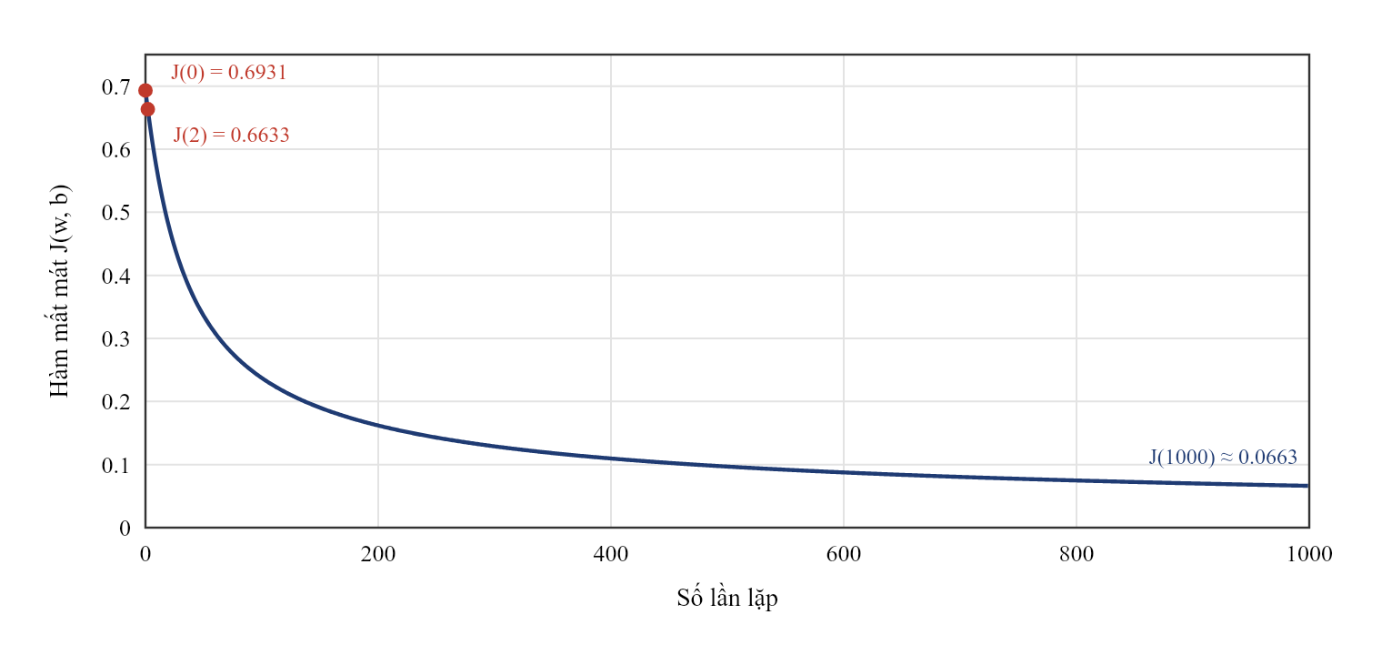
Hình 5. Hàm mất mát BCE theo số lần lặp (1000 lần lặp)
Bảng 14. So sánh mô hình sau 2 lần cập nhật và sau 1000 lần lặp
Tiêu chí | Sau 2 lần cập nhật | Sau 1000 lần lặp
$w$ | 0.1097 | 7.6703
$b$ | 0.0002 | 0.7685
$J(w,b)$ | 0.6633 | 0.0663
Ranh giới quyết định | ≈ 129.9 phút | ≈ 125.0 phút
Accuracy trên tập huấn luyện | 100% | 100%
$P(tốt)$ với phim 125 phút | 0.4973 | 0.5004
$P(tốt)$ với phim 160 phút | 0.5165 | 0.9954
Khoảng giá trị $ŷ_{i}$ trên tập huấn luyện | 0.47 đến 0.53 | 0.001 đến 1.000

Nhận xét:
- Đường mất mát giảm nhanh trong khoảng 100 vòng đầu rồi chậm dần, sau 1000 vòng còn khoảng 0.0663, nhỏ hơn khoảng 10 lần so với sau 2 lần cập nhật.
- $w$ tăng từ 0.11 lên khoảng 7.67, đường sigmoid trở nên dốc và tách rõ hai nhóm: phim ngắn có xác suất gần 0, phim dài có xác suất gần 1 (Hình 3).
- Ranh giới dịch từ khoảng 129.9 phút về khoảng 125.0 phút, gần điểm giữa của hai phim 119 và 132 phút hơn. Accuracy không đổi (100% ở cả hai thời điểm), nhưng mô hình sau 1000 vòng tự tin hơn hẳn.
- Vì hai lớp tách được hoàn toàn, nếu tiếp tục lặp thì $w$ sẽ tiếp tục tăng và $J$ tiến dần về 0 mà không có cực tiểu hữu hạn. Thực tế người ta thường thêm regularization hoặc dừng sớm để tránh điều này.

BÀI 3. ĐỒ THỊ TÍNH TOÁN VÀ LAN TRUYỀN NGƯỢC
Hàm cần xét: $J=3a+2\left(4b+5cd\right)$ với $a=2$, $b=3$, $c=4$, $d=5$.

a) Phân rã biểu thức thành các phép toán cơ bản
Mỗi biến trung gian chỉ chứa đúng một phép cộng hoặc một phép nhân:
Bảng 15. Các biến trung gian
Biến | Biểu thức | Loại phép toán | Phụ thuộc vào
$u_{1}$ | $3a$ | Nhân với hằng số | $a$
$u_{2}$ | $4b$ | Nhân với hằng số | $b$
$u_{3}$ | $cd$ | Nhân hai biến | $c,d$
$u_{4}$ | $5u_{3}$ | Nhân với hằng số | $u_{3}$
$u_{5}$ | $u_{2}+u_{4}$ | Cộng | $u_{2},u_{4}$
$u_{6}$ | $2u_{5}$ | Nhân với hằng số | $u_{5}$
$J$ | $u_{1}+u_{6}$ | Cộng | $u_{1},u_{6}$

Ghép lại: $J=u_{1}+2\left(u_{2}+5u_{3}\right)=3a+2\left(4b+5cd\right)$, đúng với biểu thức ban đầu.

b) Đồ thị tính toán
Trong Hình 6, nút tròn màu xanh nhạt là nút đầu vào ($a,b,c,d$), nút chữ nhật màu vàng là nút phép toán (mỗi nút ứng với một biến trung gian), nút màu đỏ nhạt là nút đầu ra $J$. Mũi tên liền màu xanh là cạnh phụ thuộc, hướng từ biến được dùng đến phép toán dùng nó; đây cũng là chiều lan truyền tiến. Mũi tên nét đứt màu đỏ là chiều lan truyền ngược, giá trị ghi bên cạnh là gradient của $J$ theo nút ở đầu mũi tên (kết quả của câu e).
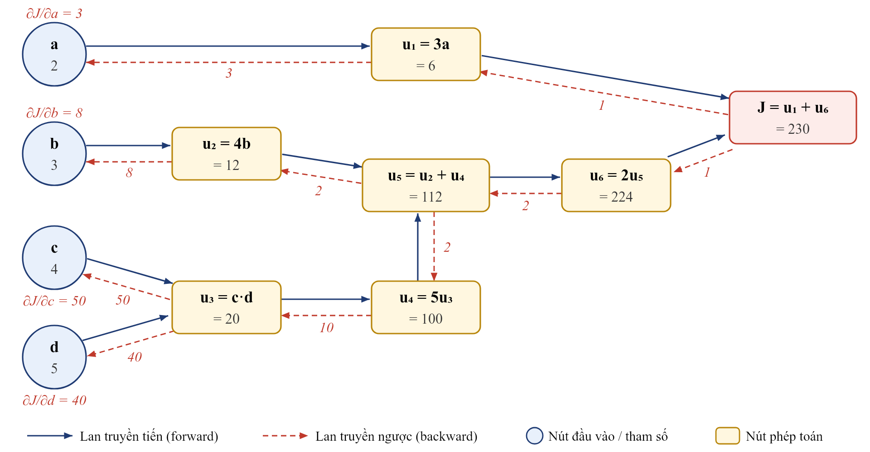
Hình 6. Đồ thị tính toán của hàm J = 3a + 2(4b + 5cd)

c) Lan truyền tiến
Thứ tự tính phải bảo đảm một nút chỉ được tính khi mọi nút nó phụ thuộc đã có giá trị:
Bảng 16. Các bước lan truyền tiến
Bước | Biến | Công thức | Thay số | Giá trị
1 | $u_{1}$ | $3a$ | $3·2$ | 6
2 | $u_{2}$ | $4b$ | $4·3$ | 12
3 | $u_{3}$ | $cd$ | $4·5$ | 20
4 | $u_{4}$ | $5u_{3}$ | $5·20$ | 100
5 | $u_{5}$ | $u_{2}+u_{4}$ | $12+100$ | 112
6 | $u_{6}$ | $2u_{5}$ | $2·112$ | 224
7 | $J$ | $u_{1}+u_{6}$ | $6+224$ | 230

Vậy $J=230$.

d) Đạo hàm cục bộ tại từng nút
Đạo hàm cục bộ là đạo hàm của đầu ra một nút theo từng đầu vào trực tiếp của nút đó, chưa quan tâm đến phần còn lại của đồ thị. Có ba quy tắc:
- Phép cộng $s=p+q$: $\frac{∂s}{∂p}=\frac{∂s}{∂q}=1$. Nút cộng chuyển nguyên gradient về mọi đầu vào.
- Nhân với hằng số $s=kp$: $\frac{∂s}{∂p}=k$. Gradient được nhân với $k$.
- Nhân hai biến $s=pq$: $\frac{∂s}{∂p}=q$, $\frac{∂s}{∂q}=p$. Gradient về mỗi đầu vào được nhân với giá trị của đầu vào còn lại.
Bảng 17. Đạo hàm cục bộ tại các nút
Nút | Phép toán | Đạo hàm cục bộ | Giá trị tại điểm đang xét
$u_{1}=3a$ | Nhân hằng | $∂u_{1}/∂a=3$ | 3
$u_{2}=4b$ | Nhân hằng | $∂u_{2}/∂b=4$ | 4
$u_{3}=cd$ | Nhân hai biến | $∂u_{3}/∂c=d$; $∂u_{3}/∂d=c$ | 5; 4
$u_{4}=5u_{3}$ | Nhân hằng | $∂u_{4}/∂u_{3}=5$ | 5
$u_{5}=u_{2}+u_{4}$ | Cộng | $∂u_{5}/∂u_{2}=1$; $∂u_{5}/∂u_{4}=1$ | 1; 1
$u_{6}=2u_{5}$ | Nhân hằng | $∂u_{6}/∂u_{5}=2$ | 2
$J=u_{1}+u_{6}$ | Cộng | $∂J/∂u_{1}=1$; $∂J/∂u_{6}=1$ | 1; 1

e) Lan truyền ngược
Bắt đầu với $∂J/∂J=1$ và đi ngược thứ tự của câu c. Tại mỗi nút, gradient nhận từ phía sau nhân với đạo hàm cục bộ:
Bảng 18. Các bước lan truyền ngược
Bước | Gradient cần tính | Quy tắc dây chuyền | Kết quả
1 | $∂J/∂J$ | Khởi đầu | 1
2 | $∂J/∂u_{1}$ | $∂J/∂J·1$ | 1
3 | $∂J/∂u_{6}$ | $∂J/∂J·1$ | 1
4 | $∂J/∂u_{5}$ | $∂J/∂u_{6}·2=1·2$ | 2
5 | $∂J/∂u_{2}$ | $∂J/∂u_{5}·1=2·1$ | 2
6 | $∂J/∂u_{4}$ | $∂J/∂u_{5}·1=2·1$ | 2
7 | $∂J/∂u_{3}$ | $∂J/∂u_{4}·5=2·5$ | 10
8 | $∂J/∂a$ | $∂J/∂u_{1}·3=1·3$ | 3
9 | $∂J/∂b$ | $∂J/∂u_{2}·4=2·4$ | 8
10 | $∂J/∂c$ | $∂J/∂u_{3}·d=10·5$ | 50
11 | $∂J/∂d$ | $∂J/∂u_{3}·c=10·4$ | 40

Kết quả: $\frac{∂J}{∂a}=3$, $\frac{∂J}{∂b}=8$, $\frac{∂J}{∂c}=50$, $\frac{∂J}{∂d}=40$.
Ở nút $u_{3}=cd$ ta thấy đặc điểm của phép nhân: gradient về $c$ dùng giá trị của $d$ và ngược lại. Vì vậy khi lan truyền tiến cần lưu lại giá trị của các nút để dùng cho bước lan truyền ngược.

f) Kiểm chứng bằng cách khai triển trực tiếp
$J=3a+2\left(4b+5cd\right)=3a+8b+10cd$
$\frac{∂J}{∂a}=3, \frac{∂J}{∂b}=8, \frac{∂J}{∂c}=10d=50, \frac{∂J}{∂d}=10c=40$
Bốn giá trị trùng hoàn toàn với kết quả lan truyền ngược ở câu e. Ngoài ra $J=3·2+8·3+10·4·5=6+24+200=230$, khớp với câu c.

g) Một bước Gradient Descent với $α=0.01$
$a'=2−0.01·3=1.97, b'=3−0.01·8=2.92$
$c'=4−0.01·50=3.50, d'=5−0.01·40=4.60$
Tính lại hàm mục tiêu:
$J'=3·1.97+2\left(4·2.92+5·3.5·4.6\right)=5.91+2\left(11.68+80.5\right)$
$J'=5.91+184.36=190.27$
Nhận xét:
- $J$ giảm từ 230 xuống 190.27, tức giảm 39.73 (khoảng 17.3%) chỉ sau một bước. Cập nhật ngược hướng gradient đúng là làm hàm mục tiêu giảm.
- $c$ và $d$ thay đổi nhiều nhất (0.5 và 0.4) vì gradient theo chúng lớn nhất; $a$ và $b$ chỉ đổi 0.03 và 0.08.
- Theo xấp xỉ bậc nhất, mức giảm dự kiến là $α\left(3^{2}+8^{2}+50^{2}+40^{2}\right)=0.01·4173=41.73$. Mức giảm thực tế 39.73 nhỏ hơn đúng 2, do số hạng $10cd$ là bậc hai: $10·Δc·Δd=10·\left(−0.5\right)\left(−0.4\right)=2$.
- Hàm $J$ tuyến tính theo $a$, $b$ và không bị chặn dưới, nên nếu cứ tiếp tục lặp thì $J$ sẽ giảm mãi, không có cực tiểu. Bài này chỉ minh họa một bước cập nhật.

h) Kiểm tra bằng PyTorch Autograd
Mỗi biến trung gian được viết thành một dòng riêng để PyTorch dựng lại đúng đồ thị ở Hình 6. Hàm retain_grad() giúp giữ lại gradient của các nút trung gian để so sánh với Bảng 18.
import torch

# Bốn biến đầu vào, bật requires_grad để PyTorch theo dõi gradient
a = torch.tensor(2.0, requires_grad=True)
b = torch.tensor(3.0, requires_grad=True)
c = torch.tensor(4.0, requires_grad=True)
d = torch.tensor(5.0, requires_grad=True)

# Lan truyền tiến theo đúng các nút của đồ thị
u1 = 3 * a
u2 = 4 * b
u3 = c * d
u4 = 5 * u3
u5 = u2 + u4
u6 = 2 * u5
J = u1 + u6
for node in (u1, u2, u3, u4, u5, u6):
node.retain_grad() # giữ gradient của nút trung gian

J.backward() # lan truyền ngược

print("J =", J.item())
print("dJ/da =", a.grad.item(), " dJ/db =", b.grad.item(),
" dJ/dc =", c.grad.item(), " dJ/dd =", d.grad.item())
print("dJ/du5 =", u5.grad.item(), " dJ/du3 =", u3.grad.item())

# Một bước gradient descent
alpha = 0.01
with torch.no_grad():
for p in (a, b, c, d):
p -= alpha * p.grad
J_new = 3 * a + 2 * (4 * b + 5 * c * d)
print(f"a' = {a.item():.2f}, b' = {b.item():.2f}, "
f"c' = {c.item():.2f}, d' = {d.item():.2f}")
print(f"J' = {J_new.item():.2f}")
Kết quả in ra màn hình:
J = 230.0
dJ/da = 3.0 dJ/db = 8.0 dJ/dc = 50.0 dJ/dd = 40.0
dJ/du5 = 2.0 dJ/du3 = 10.0
a' = 1.97, b' = 2.92, c' = 3.50, d' = 4.60
J' = 190.27
Bảng 19. So sánh kết quả tính tay và PyTorch Autograd
Đại lượng | Tính tay (câu c, e, g) | PyTorch Autograd | Khớp
$J$ | 230 | 230 | ✓
$∂J/∂a$ | 3 | 3 | ✓
$∂J/∂b$ | 8 | 8 | ✓
$∂J/∂c$ | 50 | 50 | ✓
$∂J/∂d$ | 40 | 40 | ✓
$∂J/∂u_{5}$; $∂J/∂u_{3}$ | 2; 10 | 2.0; 10.0 | ✓
$J'$ sau một bước | 190.27 | 190.27 | ✓

Kết quả của Autograd trùng hoàn toàn với cách tính thủ công. PyTorch làm đúng những gì ta đã làm bằng tay: khi chạy forward nó ghi lại đồ thị tính toán, khi gọi backward() nó đi ngược đồ thị và nhân các đạo hàm cục bộ theo quy tắc dây chuyền. Khác biệt duy nhất là PyTorch dùng số thực 32 bit, nên với các giá trị có phần thập phân có thể xuất hiện sai số rất nhỏ ở chữ số thứ 6, thứ 7 (đã được làm tròn khi in).

